Обобщающее интегрированное занятие в подготовительной группе на тему:
«Такой разный транспорт»
Гинетуллина Л.М., воспитатель
МБДОУ «ЦРР – детский сад №178» г.Чебоксары
Цель: - обобщить и закрепить знания детей о различных видах транспорта.
Задачи:
- повторить виды транспортных средств;
- познакомить детей с предприятиями города Чебоксары, имеющими отношение к производству транспорта;
- закреплять умение читать слова по слогам;
- формировать умения читать шифр;
- закреплять отношения между числами;
-развивать речь, внимание, логическое мышление;
- познакомить с новой техникой рисования с использованием деталей LEGO-конструктора.

Ход НОД:
Воспитатель: - Доброе утро, мои дорогие! Я очень рада вас видеть. Как вы сегодня добирались до детского сада? Кто пешком? А кто на транспорте? Лена, на чём ехала ты? На автомобиле? Вспомните, к какому виду транспортных средств относится папина или мамина машина? А кому пришлось воспользоваться общественным транспортом? Каким именно?
Конструирование на математическом планшете (работа в парах):
- Как вы верно заметили, троллейбус – самый популярный городской транспорт в нашем городе. Попробуем выложить его на нашем планшете. Внимание на экран! Прочтите зашифрованную запись и приступайте к работе. Всем удачи!
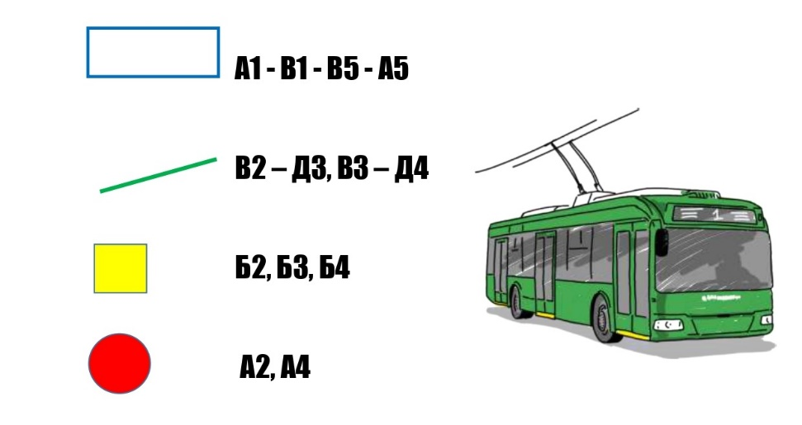
- Мне очень интересно, что же у вас получилось. Разрешите посмотреть?
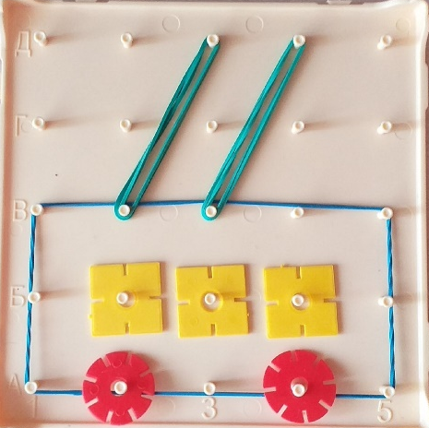
Игра «Доскажи словечко»
- Попробуем сказать по-другому:
Остановка троллейбуса…остановка (какая?) троллейбусная
Парк для автобусов…парк (какой?)
Масло для машины…масло (какое?)
А теперь продолжите сами. Кто хочет начать? Артём, мы все тебя внимательно слушаем:
-Дорога для автомобилей…дорога (какая?) и т.д.
Упражнение «Собери слоги» (с поиском четвёртого лишнего):
- Посмотрите, я хотела предложить вам прочитать несколько слов, но карточки со слогами упали и перепутались. Сможем ли мы восстановить слова?
МО-ЛЁТ-СА
ТЕР-КА
КА-ЛОД
РО-ПА-ХОД
- Какие слова у вас получились? Прочитаем их вместе: самолёт, катер, лодка, пароход. Какое слово лишнее, почему? К какому виду транспорта относится самолёт? А остальные средства?
ФЗК
- Мы немножко отдохнём и опять играть начнём. Приглашаю вас выйти и встать в произвольном порядке и изобразить транспортные средства. У каждого из них свой голос или своя песенка. Услышим звук турбин самолёта – полетим, расставив руки в стороны, услышим гудок теплохода – поплывём по широкой реке. Итак, в путь!
Просмотр презентации «Предприятия нашего города»
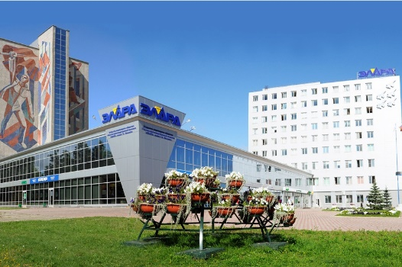
- Знаете ли вы, в нашем городе есть ли предприятия, на которых выпускаются транспортные средства или детали для них?
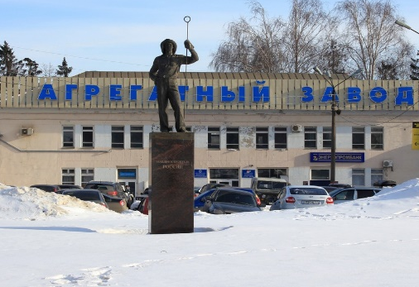
Акционерное Общество «Научно-производственный комплекс „ЭЛАРА“ имени Г. А. Ильенко». На этом крупном предприятии изготавливают приборы для автомобильной промышленности, тепловозов и электровозов.
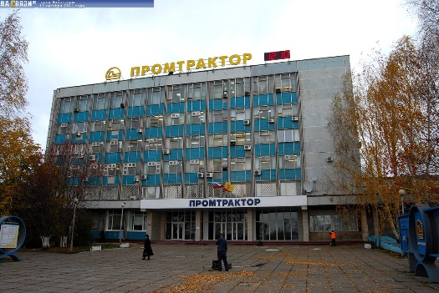
ОАО «Чебоксарский агрегатный завод» — промышленное предприятие в России, специализирующееся на выпуске запасных частей к автотракторной промышленной и сельскохозяйственной технике.
И, конечно же, АО «Промтрактор» - единственный в России и странах СНГ завод, входящий в четверку мировых предприятий-лидеров по производству тяжелой бульдозерно-рыхлительной и трубоукладочной техники.
Математический лабиринт:
- Итак, новый красивый бульдозер очень-очень ждут на стройке. Он выехал с территории завода ПРОМТРАКТОР и растерялся, совсем не знает, куда ему двигаться дальше. Поможем ему? У каждого из вас есть листочки с заданиями. Раскрасьте дорожку, по которой проедет бульдозер. Внимание, он может двигаться только по тем областям, на которых написаны числа меньшие или равные числу, обозначающему номер нашей группы. Какая у нас группа? Верно, №13.
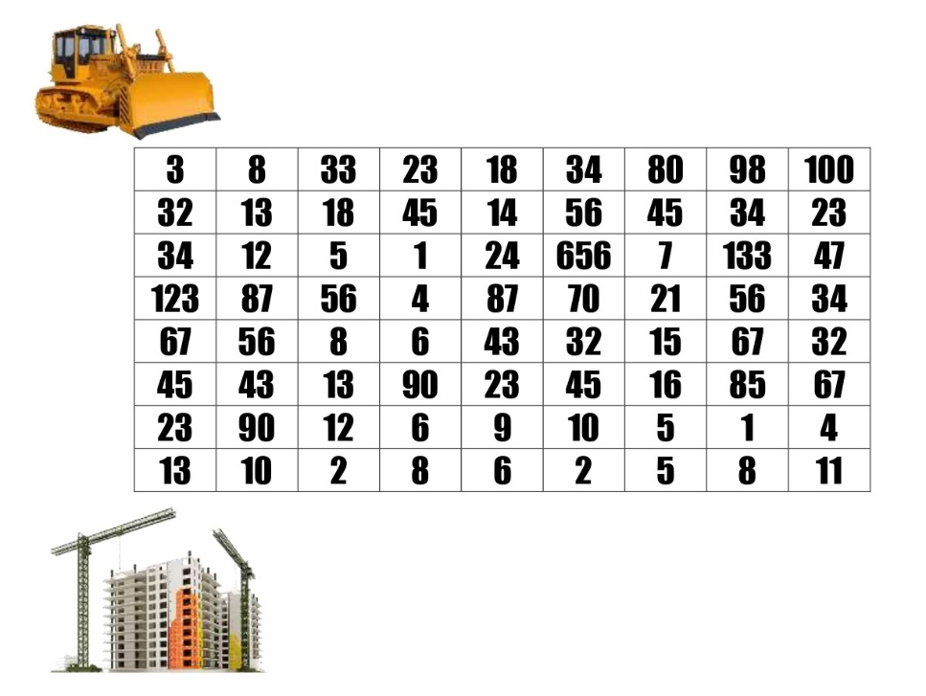
- Какие вы молодцы!
Рисование в нетрадиционной технике
- Всю предыдущую неделю мы с вами говорили о различных видах транспорта. Вы знаете уже очень-очень много. А что вам показалось наиболее интересным? А удивительным? Я приглашаю всех в нашу мини-мастерскую. Сегодня мы будем рисовать…что? Конечно же, транспорт. Я нарисую грузовик. А ты, Матвей? Самолёт? Отлично! А ты, Вика? Поезд. Здорово! Но рисовать мы будем красками при помощи деталей LEGO-конструктора. Подскажите мне, кузов моего грузовика какой формы? Я беру прямоугольную деталь, опускаю в тарелочку с краской и оставляю оттиск на бумаге. А как мне изобразить кабину? Колёса? Грузовик едет по дороге, нарисую и её. Моя картинка почти готова. А теперь вы создайте свои неповторимые шедевры. За работу!
